Государственное профессиональное образовательное
учреждение Ярославской области
Мышкинский политехнический колледж

УТВЕРЖДАЮ:
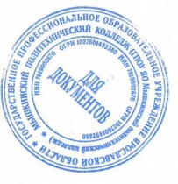
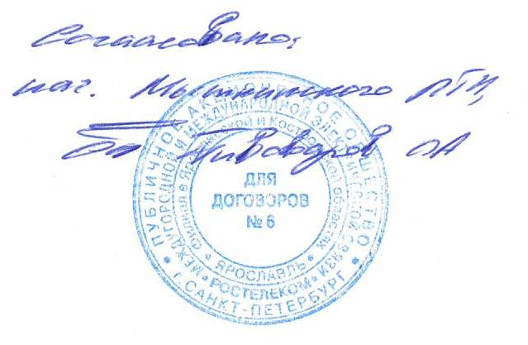
Директор ГПОУ ЯО Мышкинского
политехнического колледжа
/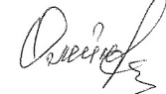 Т.А.Кошелева

«30» августа 2021 г.
Приказ№_____от______2021 года

РАБОЧАЯ ПРОГРАММА ПРОИЗВОДСТВЕННОЙ ПРАКТИКИ ПРОФЕССИОНАЛЬНОГО МОДУЛЯ
основной профессиональной образовательной программы среднего профессионального образования-программы подготовки специалистов среднего звена 09.02.04 Информационные системы по отраслям

«Участие в разработке информационных систем»

Мышкин, 2021
